DAN U TJEDNU | DORUČAK | RUČAK | UŽINA
PONEDJELJAK | Savitak sa sjemenkama i sirom, jogurt, voće | Juha povrtna, pileći rižoto, zelena salata | Kolač od jogurta i griza
UTORAK | Pizza, sok, voće\  Pizza pecivo, sok, voće | Varivo od piletine i mahuna s korjenastim povrćem, kukuruzni kruh | Voćni jogurt
SRIJEDA | Griz na mlijeku, čokolada, voće banana | Goveđi gulaš, pire krumpir, salata od svježeg kupusa, kruh | Muffin
ČETVRTAK | Pecivo, hrenovka, kečap, sok od jabuke, voće | Svinjska šnicla u umaku od povrća, palenta, salata cikla, kruh | Kruh sa sirnim namazom
PETAK | Kruh s namazom od lješnjaka, kakao, voće | Juha od rajčice, zapečena tjestenina sa sirom i vrhnjem | Puding od čokolade
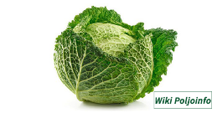
JELOVNIK ZA RAZDOBLJE OD 29. 1. DO 2. 2. 2024.

